Alibaba druid index,html 未授权访问漏洞修复记录
1.首选查看风险IP地址8081端口运行的程序。
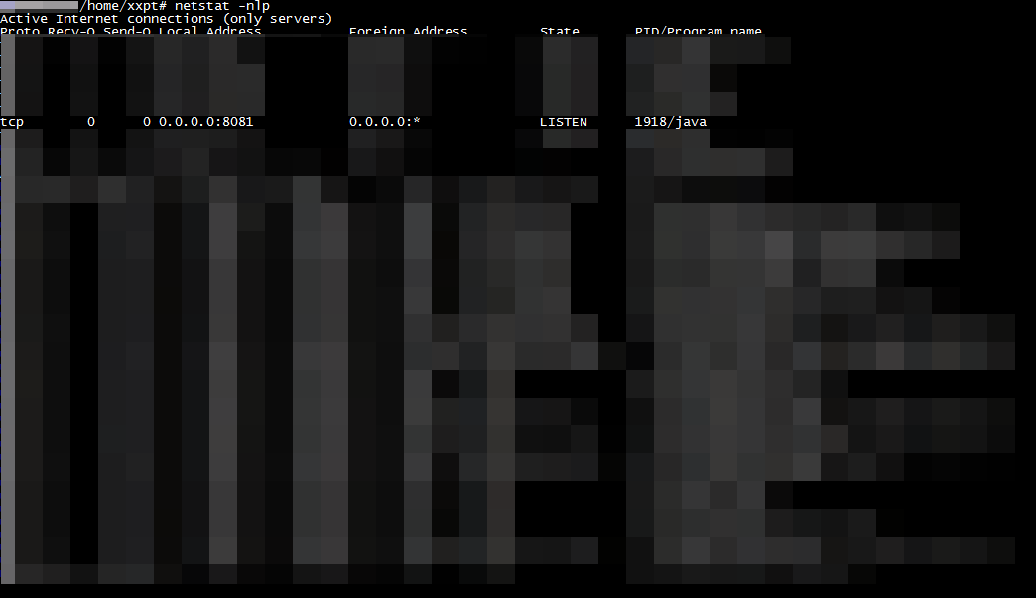
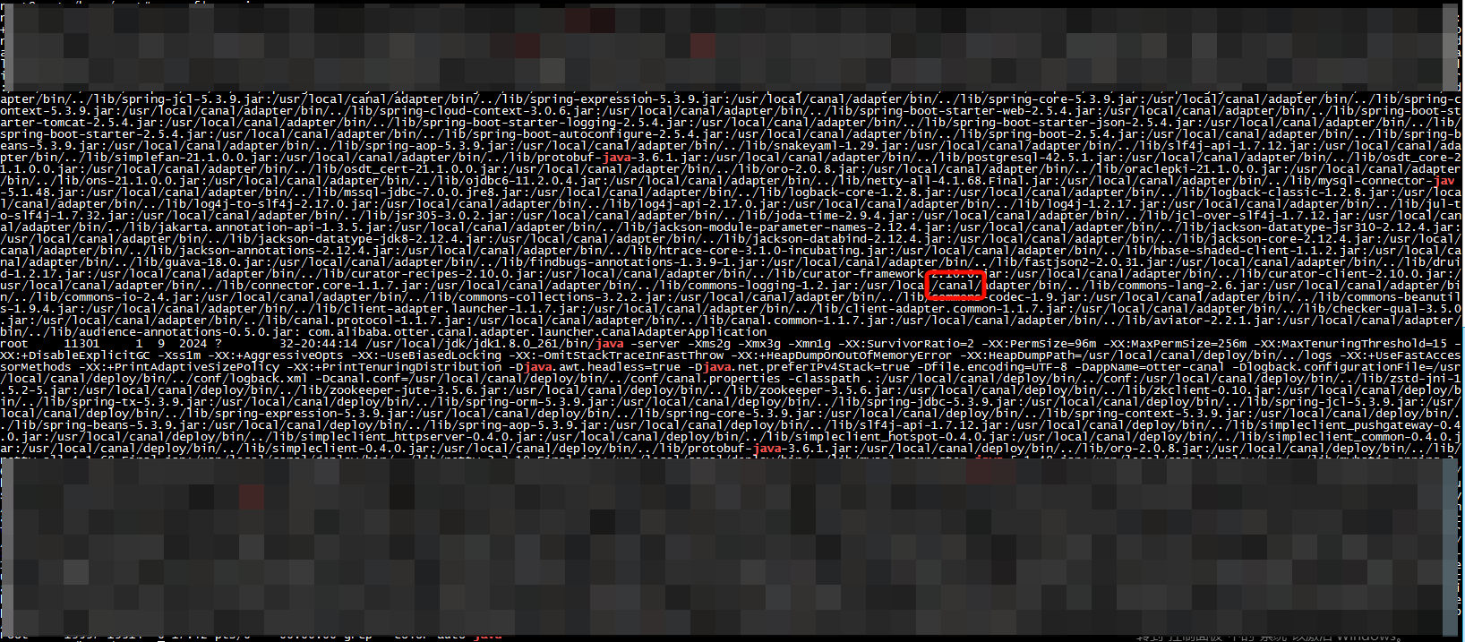

发现为canal程序后，修改canal源码，关闭8081访问
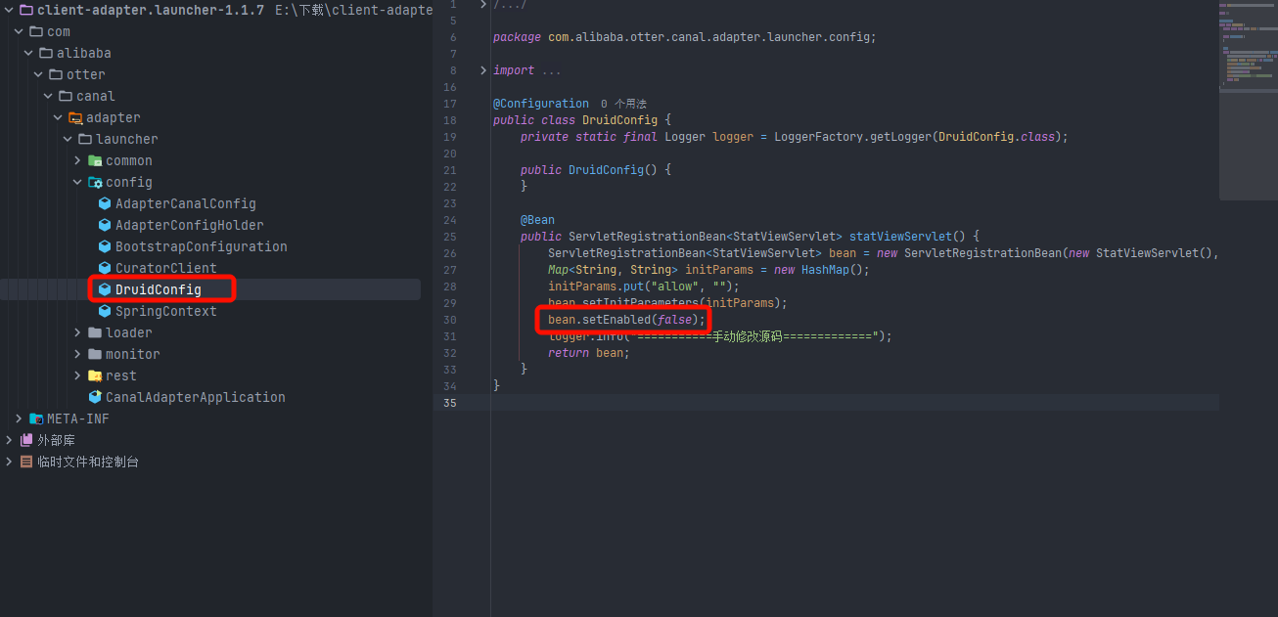

3.对canal的文件进行替换，然后重启，再次访问8081展示为404
